ПОЗДРАВЛЯЕМ!!!
Болтинского Егора – 1 место

Бачин Артём – 2 место

в городском первенстве по плаванию среди детей дошкольного возраста
«Дельфинёнок – 2018»,
в возрастной группе среди детей 5 лет,
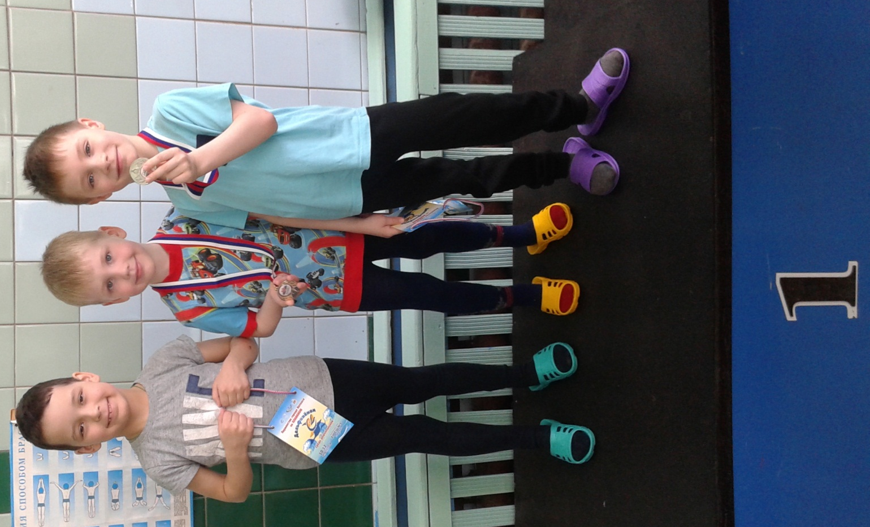
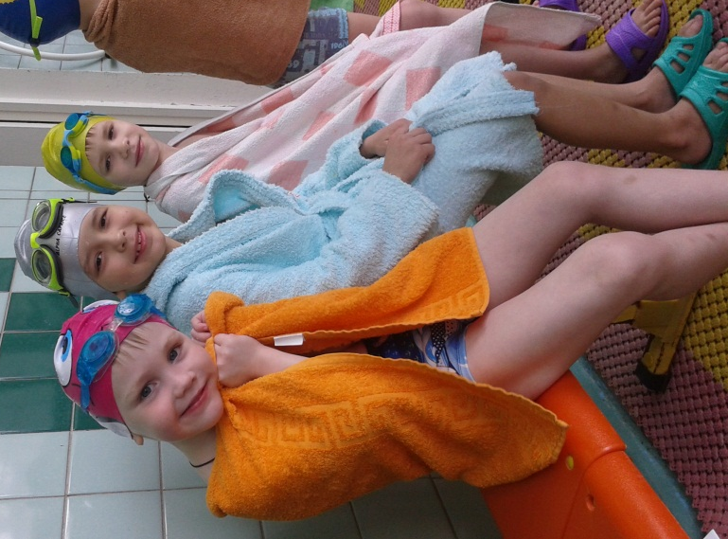
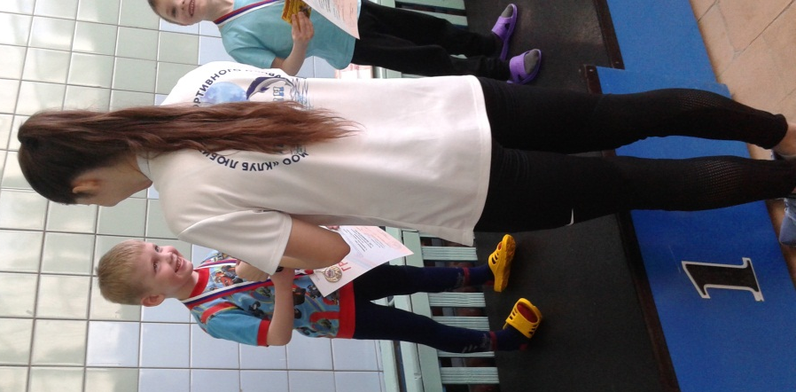
вольным стилем (с досочкой)
СПАСИБО за подготовку к соревнованиях тренеру Миняевой Татьяне Петровне!!!
«Дельфинята» - МОЛОДЦЫ!

Отличный результат!

Желаем дальнейших побед на соревнованиях!!

